Nom : …………………………………….. Session : ……………………

Prénom : ………………………………….

Date : …………………………………….

**BACCALAURÉAT PROFESSIONNEL**

**TECHNICIEN D’USINAGE**

**S/épreuve E11 - Unité U 11**

**Analyse et exploitation de données techniques**

**DOSSIER REPONSES**

**Documents DR1 à DR13**

|  |  |  |
| --- | --- | --- |
| **Description sommaire de la situation d'évaluation** | **Identification du support technique de l'évaluation** | **Données fournies au candidat** |
| Pour sécuriser les manipulations de chargement /déchargement de la cuve à sable, le service maintenance décide d’orienter la pale du malaxeur à chaque arrêt du mécanisme | ECOLSAB | Mise en situation et problématique  Déroulement des activités  Dossier technique  Dossier ressource |

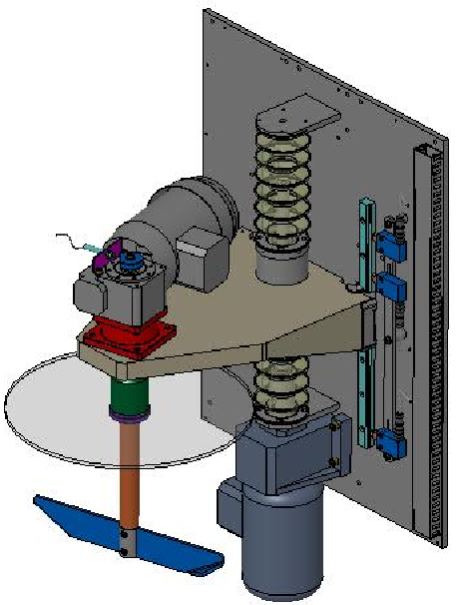

**Activité formative : TP**

**Activité certificative : CCF**

**Activité formative : TP**

**Activité certificative : CCF**

### Activité 1

###### Compétence C11 :

* *Exploiter le modèle numérique et l’arbre d’assemblage associé.*
* *Identifier et localiser les composants.*

A l’aide du plan d’ensemble **DT 1**, de la maquette numérique de l’assemblage sous SOLIDWORKS et de la nomenclature

* Identifier les différentes pièces constituant le sous ensemble rotation malaxeur en complétant les repères du plan d’ensemble en perspective éclatée

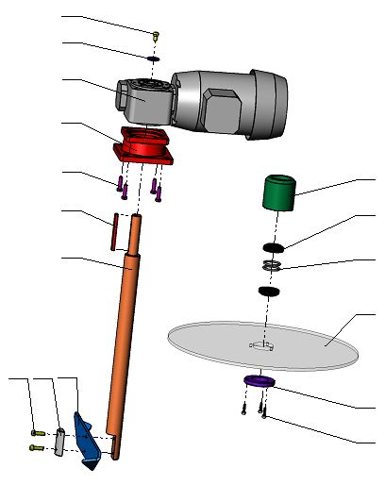

### Activité 2

###### Compétence C11 :

* *Expliciter le fonctionnement.*
* Après l’étude de la mise en situation, compléter l’actigramme A-0 suivant :

Composants

séparés

Energie manuelle

ou électrique

#### ECOLSAB

Réglage de la profondeur de brassage

Composants

mélangés

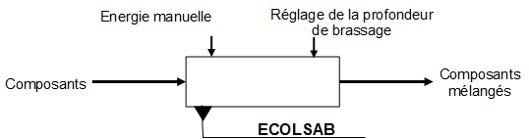

### Activité 3

###### Compétence C11 :

###### *Caractériser les liaisons.*

* Compléter les bulles en précisant le nom (A, B, C ou D) des classes d’équivalences cinématiques du malaxeur en phase de fonctionnement

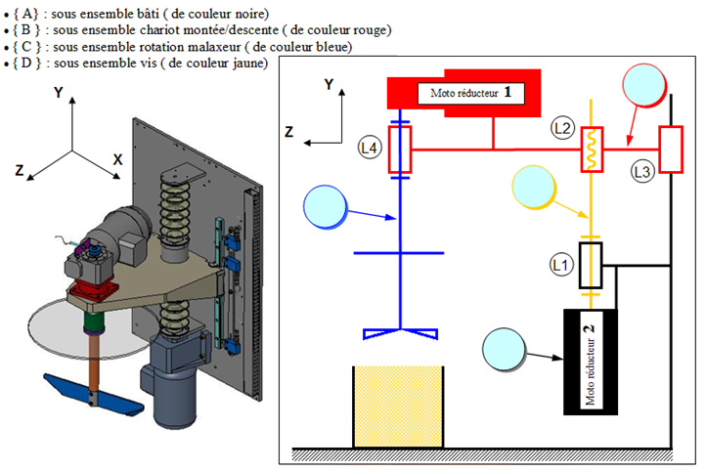

* Donner le nom et le nombre de degrés de liberté qu’autorise chaque liaison cinématique.

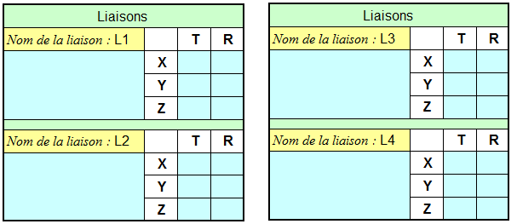

### Activité 4

###### Compétence C11 :

* *Vérifier, dans les conditions proposées, l'aptitude à l'emploi des mécanismes (outillage). Vérifier des performances. (Cinématique)*

Cette partie de l’étude doit permettre de vérifier la fréquence de rotation de sortie du motoréducteur.

Données :

* N = 1400 tr/mn
* Z roue = 30 dents
* 3 filets
* Calcul de la raison de l’engrenage

Calculs



***r* =** ………

* Calculer la fréquence de rotation de sortie

Calculs

***N sortie* =** …………... *tr/mn*

* Convertir ce résultat en rd/s

Calculs



***ω sortie* =** …………... rd/s

* Le relevé de la puissance utile du motoréducteur nous donne une valeur de **322 W**. A partir de cette puissance, déterminer la valeur du couple transmis à la pale

Calculs



***C* =** …………... N.m

### Activité 5

###### Compétence C11 :

* *Identifier les groupes de surfaces fonctionnelles*
* *Justifier la solution technologique retenue*

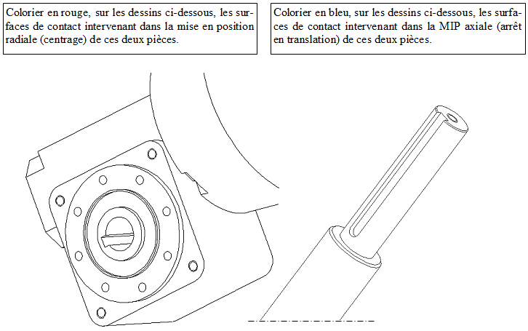

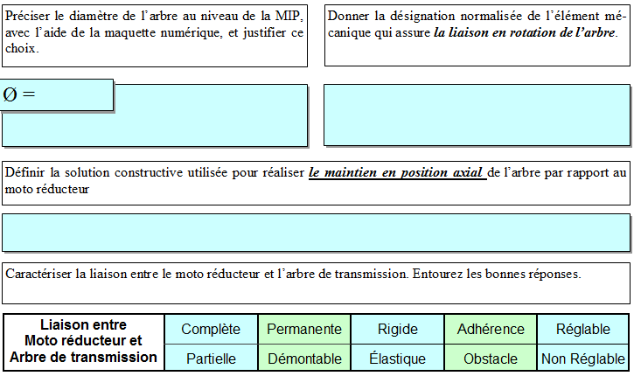

### Activité 6

###### Compétence C11 :

* *Vérifier, dans les conditions proposées, l'aptitude à l'emploi des mécanismes (outillage). Vérifier des performances. (Résistance des matériaux)*
* Cette partie de l’étude doit permettre de vérifier le matage de la clavette de transmission. Nous allons calculer la pression induite par le couple résistif du au malaxage et comparer cette pression à la pression admissible par le matériau de la clavette.
  1. Une étude préalable nous a permis de déterminer le couple résistif sur l’arbre creux Ø19 dû à l’effort de malaxage de 22 Nm.
  2. Pression admissible par la clavette = 5 à 30 Mpa
  3. Dimension de la clavette : 6 x 6 x 74.5
* 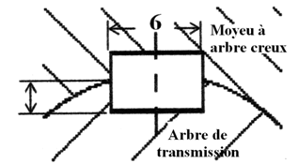Calculer la surface matée en (mm²)

………………………………………………………………………………………………………………

……………………………………………………………………………………………………………....

* Calculer la force tangentielle due au couple résistif (en N)

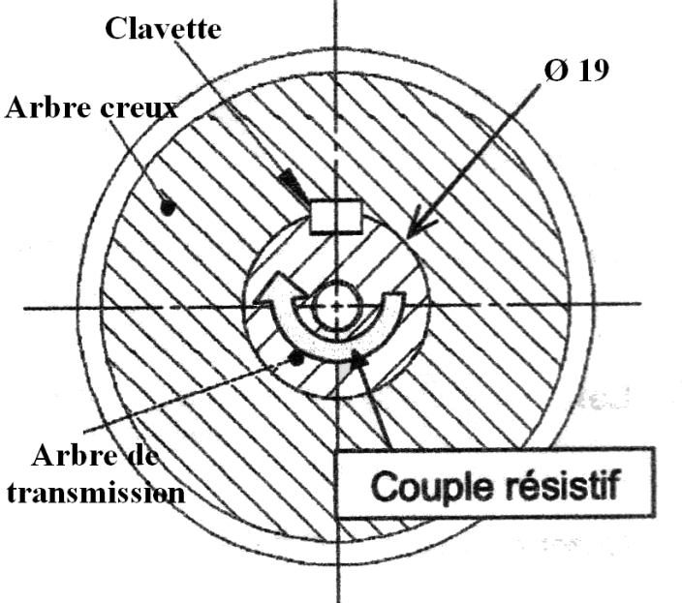………………………………………………………………………………………………………………

………………………………………………………

…………………………………...………………….

* Calculer la pression de matage, en Mpa, subie par la clavette (on prendra une surface de matage égale à 230 mm²)

……………………………………………………………………………………………………………………

……………………………………………………………………………………………………………………

* Comparer votre résultat à la pression admissible par la clavette, puis conclure

…………………………………………………………

……………………………………………………….....

………………………………………………………….

………………………………………………………….

### Activité 7

###### Compétence C11 :

* *Vérifier, dans les conditions proposées, l'aptitude à l'emploi des mécanismes (outillage). Vérifier des performances. (Statique)*

Une étude préalable nous a permis de déterminer le couple résistif sur l’arbre creux Ø19 dû à l’effort de malaxage de 22 Nm

* Calculer les efforts en A et B

${\vec{F}}_{A}=$……………………. N ${\vec{F}}_{B}=$……………………. N

* Représenter graphiquement les deux efforts en A et B (échelle : 1N 🡪 1 mm)

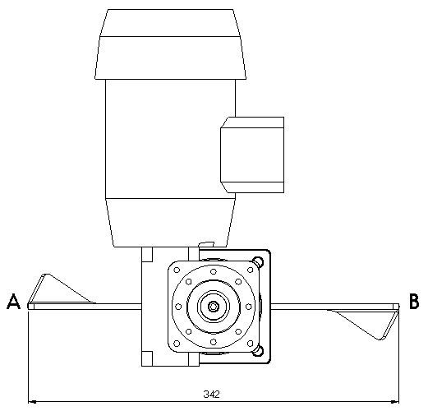

### Activité 8

###### Compétence C11 :

* *Exploiter le modèle numérique et l’arbre de création associé*
* Pour réaliser la position angulaire de la pale, **la solution retenue est d’implanter un détecteur inductif sur le sous ensemble de rotation malaxeur** pour orienter la pale dans la position voulue (par l’intermédiaire de l’arbre). Ainsi, la modification consiste à remplacer la rondelle épaisse actuelle par une came cylindrique.

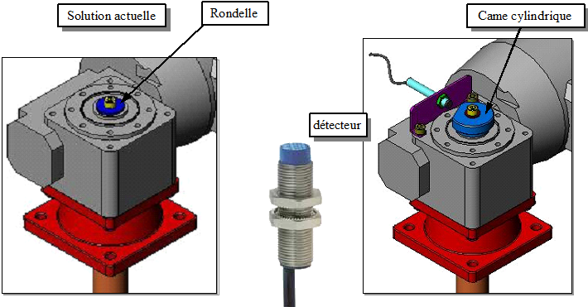

* **Ouvrez**, le modèle 3D de la came cylindrique afin de relever les cotes manquantes sur le dessin ci-dessous.

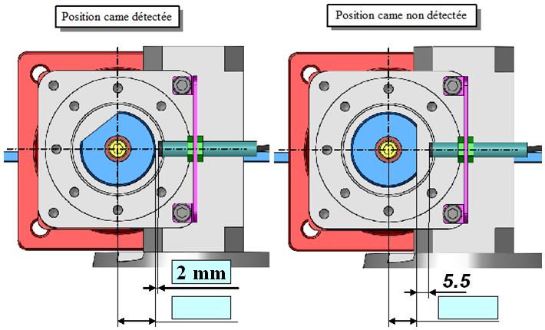

### Activité 9

###### Compétence C11 :

* *Etablir des schémas et croquis (à main levée) des solutions techniques*
* Vous vous inspirerez de la vue 3D suivante et du modèle volumique 3D de l’assemblage pour **complétez**, le dessin ci-dessous, en empilant successivement la came cylindrique, une rondelle et une vis CHC M8

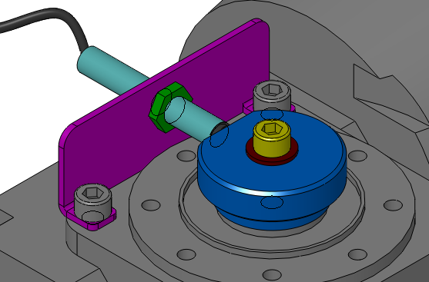

Vis CHC

Détecteur

Rondelle

Came cylindrique

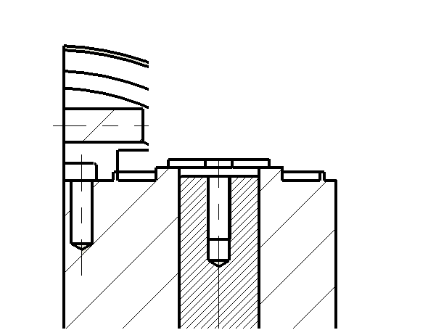

### Activité 10

###### Compétence C11 :

* *Donner la signification des spécifications relatives à la composition et aux caractéristiques mécaniques et physique du matériau.*
* Quel est le matériau utilisé pour la bride de sortie du motoréducteur ? (désignation normalisée)

…………………………………………………………………………………………..

…………………………………………………………………………………………..

* En vous aidant de la ressource informatique, décoder cette désignation :
* Type d’alliage : …………………………………………………..……………
* NOM + % du 1er élément d’addition……………........……………………...
* Éléments d’addition suivant……….………………...………………………

### Activité 11

###### Compétence C11 :

* *Identifier, caractériser les surfaces et les volumes*
* Indiquer la nature géométrique des surfaces repérées **S1** à **S4** relatives au pignon moteur, ainsi que le nom des deux formes mécaniques **F1** et **F3**.

|  |  |  |  |  |
| --- | --- | --- | --- | --- |
| **Surface** | **S1** | **S2** | **S3** | **S4** |
| **Nature géométrique** |  |  |  |  |
| **Forme** | **F1** | **F2** | **F3** |  |
| **Nom de la forme mécanique** |  |  |  |  |

S1

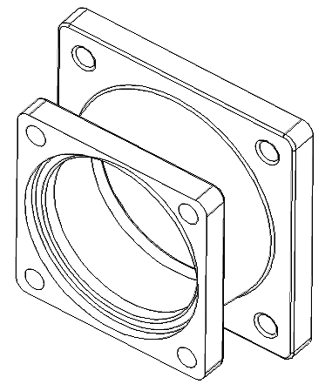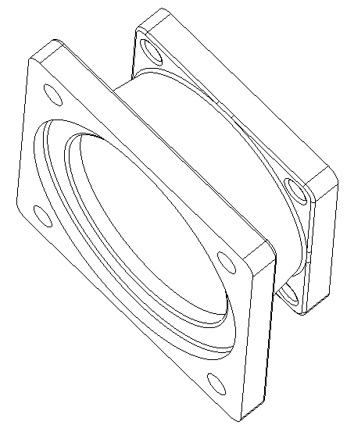

S2

F2

F1

F3

S4

S3

### Activité 12

###### Compétence C11 :

* *Identifier et interpréter les spécifications géométriques, dimensionnelles et les états de surfaces à respecter.*
* Inventorier les spécifications dimensionnelles et géométriques ainsi que les états de surface caractérisant les surfaces **S3** et **S4**, en se référant au dessin de définition de la bride de sortie.

|  |  |  |  |  |
| --- | --- | --- | --- | --- |
| **Surfaces** | **Spécifications**  **dimensionnelles** | **Dimensions**  **de référence** | **Spécifications**  **géométriques** | **Spécifications**  **d’état de surface** |
| **S3** |  |  |  |  |
| **S4** |  |  |  |  |

### Activité 13

###### Compétence C24 :

* *Identifier les critères d’acceptabilité du produit*
* Compléter le tableau ci-dessous.

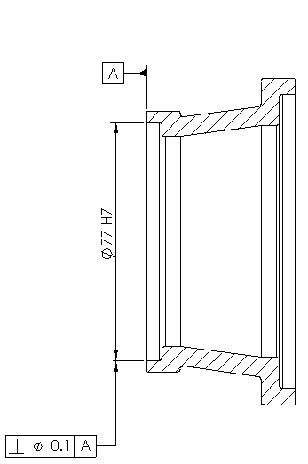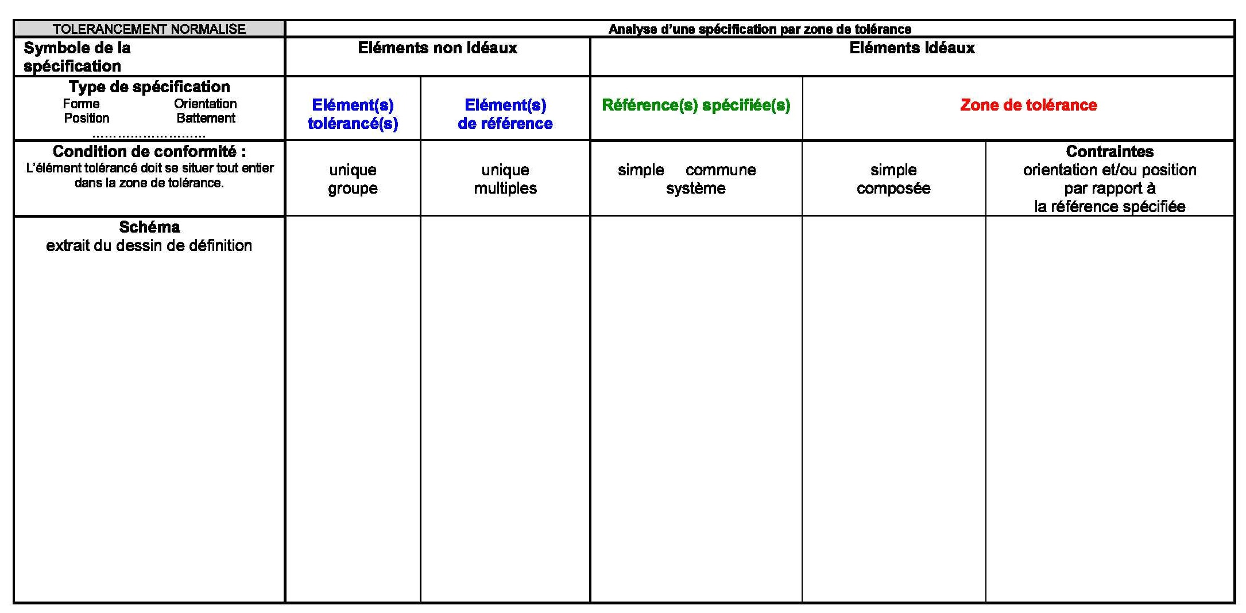

### Activité 14

Compléter la représentation schématique des éléments géométriques en identifiant les éléments palpés et extraits.

Compléter et renseigner les cases à bordures doubles du tableau.

Enoncer le critère d’acceptabilité. Les numéros des palpeurs utilisés et les éléments géométriques à palper sont donnés.

###### Compétence C24 :

* Choisir et situer le référentiel de mesurage lié au produit.
* Définir les éléments à palper.
* Définir les outillages associés.
* Rechercher la localisation et le nombre maximal de points de mesurage nécessaires à la saisie de chaque élément.
* Définir et ordonner les opérations de détermination des caractéristiques dimensionnelles et géométriques à contrôler.

|  |  |  |  |
| --- | --- | --- | --- |
| **PROCEDURE DE CONTRÔLE – ÉTABLIR UN MODE OPERATOIRE DE CONTRÔLE SUR MMT** | | | |
| **Ensemble** :  **Élément** : | **Spécification à contrôler** : |  | Palpeur(s) utilisé(s) Longueur mini  **N° 1**  **N° 3**  **N° 5**  N°  N° |
| **Repérage des surfaces** :  PL 1  CY 1 | |
| **Éléments géométriques à palper (choix des surfaces à palper)**  [PL .1 ], [ CY.1 ] | |
| **Éléments géométriques à construire** :  D1 = Axe du cylindre CY.1 palpé  PL 1 = Plan idéal extrait de PL.1 palpé | |
| **Représentation schématique des éléments géométriques palpés et extraits**.  **Identifier ces éléments palpés ou extraits sur le schéma ci-dessous** :  ………………………  ………………………  ………………………  ………………………  Cylindre CY 1  idéal extrait  Plan PL 1  réel palpé | |
| **Critère d’acceptabilité** : | |

|  |  |  |  |  |  |  |  |  |  |
| --- | --- | --- | --- | --- | --- | --- | --- | --- | --- |
| **Sous-épreuve E11  Analyse et exploitation des données techniques** | | | | | | | | | |
|  |  |  |  |  |  |  |  |  |  |
|  |  | **Evaluation correcte par sondage** | | | | | 73.0% | |  |
| Activités Thème E11 ECOLSAB | C 1.1. : Analyser des données fonctionnelles et des données de définition d'un ensemble, d'une pièce, d'un composant | | | | | | | | Poids de l'indicateur |
| Compétences intermédiaires | | Indicateurs de performance | Non validée | En cours de validation (33%) | Partiellement validée (66%) | Validée | Non Evaluée |
| D'un ensemble | | | | | | | | |
| 1 | Analyse fonctionnelle et structurelle | Exploiter le modèle numérique et l'arbre d'assemblage associé | Les pièces constituant l'assemblage sont identifiées et/ou exploitées |  |  |  |  |  | **6.1%** |
| 2 | Expliciter le fonctionnement | Le fonctionnement du mécanisme est décrit. Il est explicité en termes de mouvement |  |  |  |  |  | **4.1%** |
| 3 | Caractériser les liaisons | Les liaisons sont caractérisées, ainsi que les degrés de liberté qui lui sont associés |  |  |  |  |  | **6.1%** |
| 1 | Identifier et localiser les composants | Les composants sont identifiés sur le dessin d'ensemble ou sur l'éclaté |  |  |  |  |  | **4.1%** |
| 5 | Identifier les groupes de surfaces fonctionnelles | Les surfaces fonctionnelles sont identifiées |  |  |  |  |  | **4.1%** |
|  | Donner la signification des indications fonctionnelles | Les indications fonctionnelles sont interprétées en terme d'ajustement |  |  |  |  |  |  |
|  | Décrire les circuits géométriques ou mécaniques, en déduire les éléments participant au respect des indications fonctionnelles à caractère dimensionnel | Les éléments participant au respect des indications fonctionnelles sont identifiés au sein du mécanisme |  |  |  |  |  |  |
| 9 | Établir des schémas et croquis (à main levée) des solutions techniques | Les schémas et croquis sont pertinents et permettent l'interprétation des solutions techniques mises en œuvre |  |  |  |  |  | **4.1%** |
| 7 | Analyse statique | Vérifier, dans les conditions proposées, l’aptitude à l’emploi des mécanismes (outillage) Vérifier des performances :  • Caractériser les Compétences intermédiaires mécaniques (point d’application, direction, sens, intensité) ; • Déterminer les Compétences intermédiaires mécaniques (résolution avec la méthode proposée)       • Caractériser les vecteurs vitesses ; • Déterminer des caractéristiques cinématiques (vitesse, accélération, temps)         • Déterminer la nature des sollicitations mécaniques; • Déterminer les sections sollicitées ; • Déterminer des caractéristiques mécaniques (effort, contrainte, condition de résistance)  Justifier la solution retenue   Proposer, si nécessaire, des améliorations constructives relatives au mécanisme (outillage) | Statique : Solide soumis à 2 forces • Les actions mécaniques sont caractérisées |  |  |  |  |  | **4.1%** |
| 7 | Statique : Solide soumis à 2 forces • Les actions mécaniques sont déterminées |  |  |  |  |  | **6.1%** |
|  | Statique : Solide soumis à 3 forces • Les actions mécaniques sont caractérisées |  |  |  |  |  |  |
|  | Statique : Solide soumis à 3 forces • Les actions mécaniques sont déterminées |  |  |  |  |  |  |
|  | Les solutions retenues sont justifiées |  |  |  |  |  |  |
|  | Les améliorations proposées sont pertinentes |  |  |  |  |  |  |
| 4 | Etude cinématique | Cinématique : Mouvement de rotation • Les vecteurs vitesses sont caractérisés |  |  |  |  |  | **6.1%** |
| 4 | Cinématique : Mouvement de rotation • Les vecteurs vitesses sont déterminées |  |  |  |  |  | **8.2%** |
|  | Cinématique : Mouvement de translation • Les vecteurs vitesses sont caractérisés |  |  |  |  |  |  |
|  | Cinématique : Mouvement de translation • Les vecteurs vitesses sont déterminées |  |  |  |  |  |  |
| 4 | Les solutions retenues sont justifiées |  |  |  |  |  | **4.1%** |
| 4 | Les améliorations proposées sont pertinentes |  |  |  |  |  | **2.0%** |
|  | Etude en résistance des matériaux | RDM : Traction/Compression • Les sollicitations mécaniques sont caractérisées |  |  |  |  |  |  |
|  | RDM : Traction/Compression • Les sollicitations mécaniques sont déterminées |  |  |  |  |  |  |
| 6 | RDM : Cisaillement • Les sollicitations mécaniques sont caractérisées |  |  |  |  |  | **4.1%** |
| 6 | RDM : Cisaillement • Les sollicitations mécaniques sont déterminées |  |  |  |  |  | **4.1%** |
| 6 | Les solutions retenues sont justifiées |  |  |  |  |  | **4.1%** |
| 6 | Les améliorations proposées sont pertinentes |  |  |  |  |  | **2.0%** |
| 6 | Mettre en oeuvre une recherche documentaire dans des bases de données et sur des réseaux | | Les procédures de recherche sont respectées (syntaxe) et les données attendues sont extraites |  |  |  |  |  | **2.0%** |
|  | D'une pièce | | | | | | | | |
| 8 | Analyse d'une spécification géométrique | Exploiter le modèle numérique et l'arbre de construction associé | Les volumes constituant la pièce sont repérés dans l'arbre de création |  |  |  |  |  | **4.1%** |
| 11 | Identifier, caractériser les surfaces et les volumes | Les surfaces et les volumes sont caractérisés |  |  |  |  |  | **4.1%** |
| 12 | Identifier et interpréter les spécifications géométriques, dimensionnelles et d'états de surfaces à respecter | L'interprétation des spécifications géométriques est conforme à la norme |  |  |  |  |  | **10.2%** |
| 10 | Donner la signification des spécifications relatives à la composition et aux caractéristiques mécaniques et physique du matériau | La signification des spécifications relatives au matériau est exprimée |  |  |  |  |  | **6.1%** |
|  |  |  |  |  |  |  |  |  |  |
|  | C 2.4. : Établir un mode opératoire de contrôle | | | | | | | | Taux pondéré |
|  | Compétences intermédiaires | | Indicateurs de performance | Non validée | En cours de validation (33%) | Partiellement validée (66%) | Validée | Non Evaluée |
| 13 | Elaboration d’un mode opératoire de contrôle sur MMT | Identifier les critères d'acceptabilité du produit | Les critères d'acceptabilité des spécifications géométriques sont identifiés |  |  |  |  |  | **25.0%** |
| 14 | Choisir et situer le référentiel de mesurage lié au produit | Le référentiel de mesurage est choisi et situé |  |  |  |  |  | **25.0%** |
| 14 | Définir les éléments à palper | L'élément à palper est identifié |  |  |  |  |  | **12.5%** |
| 14 | Définir les outillages associés | L'outillage nécessaire à la palpation est défini |  |  |  |  |  | **12.5%** |
| 14 | Rechercher la localisation et le nombre minimal de points de mesurage nécessaires à la saisie de chaque élément | Le nombre minimal de points nécessaires au mesurage est déterminé et l'élément à palper est localisé |  |  |  |  |  | **12.5%** |
| 14 | Définir et ordonner les opérations de détermination des caractéristiques dimensionnelles et géométriques à contrôler | L'ordonnancement des opérations de contrôle est défini |  |  |  |  |  | **12.5%** |